Отчет 3: Git Введение

1. Зарегистрироваться на Github

2. Добавить SSH ключ или активировать 2FA

3. Задача: • склонировать репо <https://github.com/vparanoid/xxxxxxxxx>

• создать в репо файл с любым именем

• в файл list дописать своё имя и имя созданного вами файла

• сделать коммит • запушить изменения (по пути решив возникающие конфликты)

• получить права коллаборатора на репо Использовать git clone git pull git add/commit git push

Инсталлируем GIT

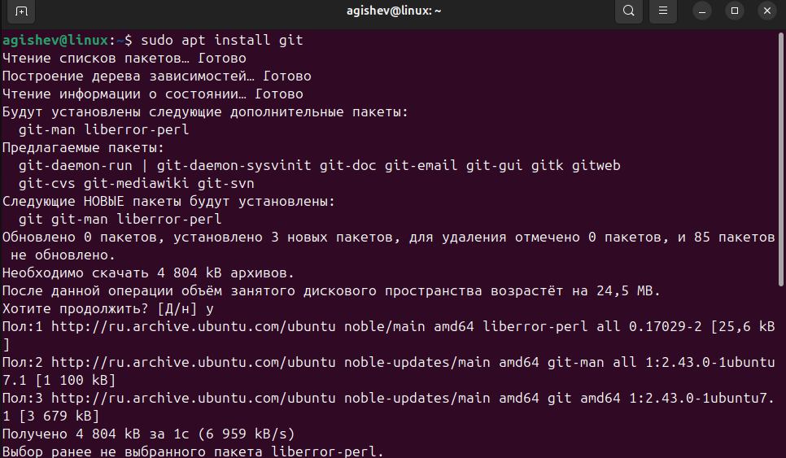

Создаем ssh ключ

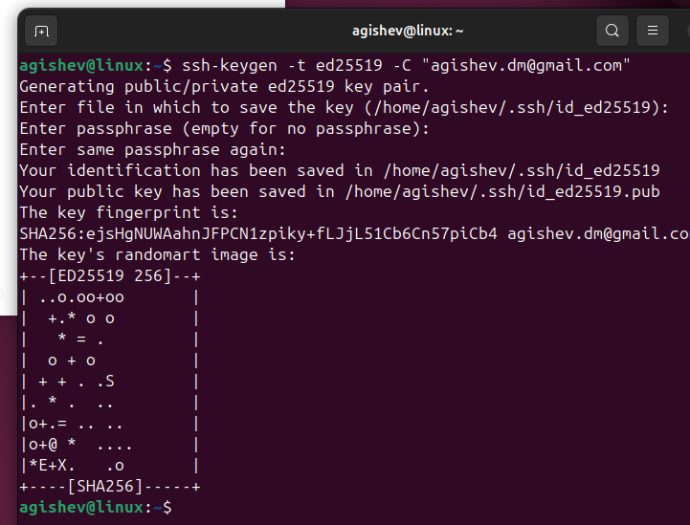

Создаем ключ на гитхабе

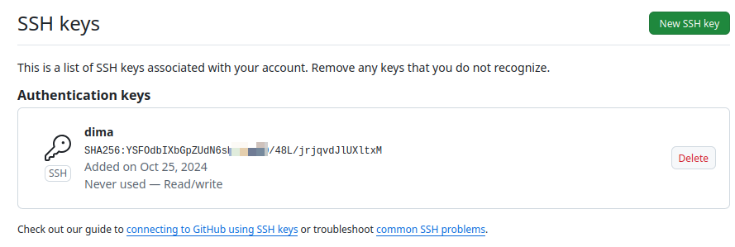

Подключаемся к гитхабу (Пишет приветственное сообщение)

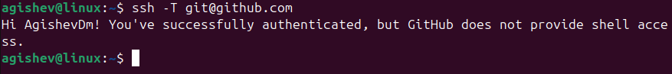

Клонируем репозиторий

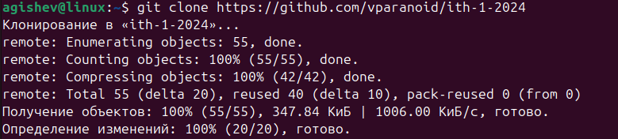

Папка репозитория появляется в системе

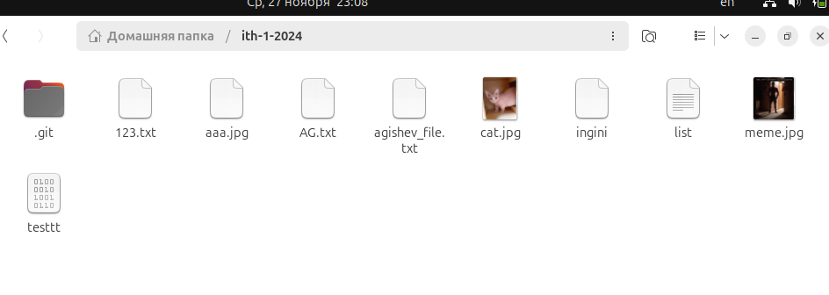

Вводим изменения в list

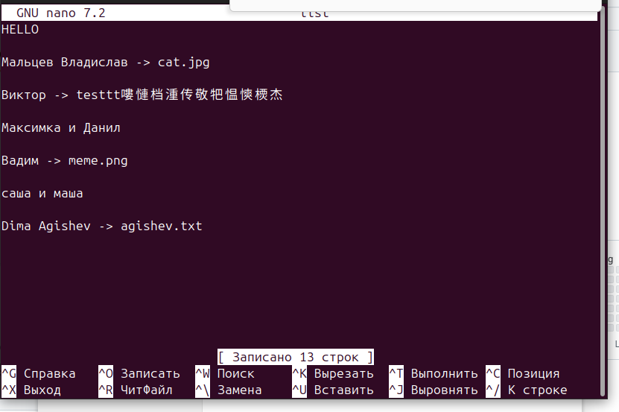

Создаем файл agishev.txt, изменения в list и коммит о том, что было сделано

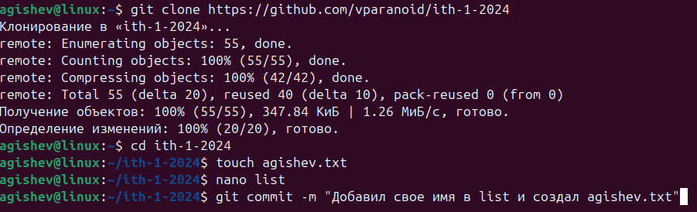

(На этом моменте я понял, что у меня нет доступа для push(а) в репозитории☹)  
(после выполнения этого должны добавиться все изменения в репозитории в гитхабе (файл, коммит, изменения в List)

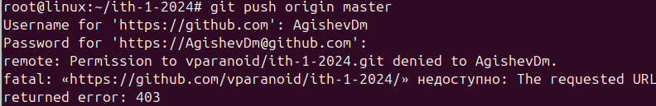

Для проверки   
git pull origin master

После разрешения конфликтов

git add <файлы с конфликтами>

git commit -m "Разрешил конфликты"

git push origin master

а вообще чтобы не было конфликтов на более крупных проектах с другими участниками разработки, лучше делать коммит в своей отдельной ветке и в последующем производить мерж реквест с основной веткой